



数字信号处理课程实验报告
评分指标1 | 评分指标2 | 评分指标3 | 评分指标4 | 总评
评阅人签名

学 院 信息工程学院
专 业 电子信息工程
年级班别 腾创班
学 号 3123002028
学生姓名 陈灏
联系方式 13418060487
任课教师 杨晓君、吴文华

2025 年 5 月
数字信号处理课程实验报告 1
实验三 IIR数字滤波器的设计 3
一、实验目的 3
二、实验内容与步骤 3
三、实验结果 4
3.1 s(t)的波形与频谱图 4
3.2 y1、y2、y3对应的图像 4
3.3 y1、y2、y3对应的损耗曲线 5
四、思考题 5
实验四 用FFT对信号作频谱分析 6
一、实验目的 6
二、实验内容与步骤 6
三、实验结果 6
四、思考题 7
实验代码附录 8
实验三代码 8
实验四代码 11

实验三 IIR数字滤波器的设计

一、实验目的
熟悉双线性变换法设计IIR数字滤波器的原理和方法。学会MATLAB信号处理箱中滤波器设计函数，根据滤波需求确定滤波器的指标参数。通过观察滤波器的输入与输出结果，建立数字滤波的概念。

二、实验内容与步骤
(1)调用信号产生函数mstg产生由三路抑制载波调 幅信号相加构成的混合信号st，观察其时域波形和幅频特性曲线。三路信号时域混叠无法在时域分离，但 是在频域是分离的。
(2)观察幅频特性曲线，分别确定三个滤波器（低通、带通、高通）的通带截止频率和阻带截止频率,要求通带最大衰减为0.1dB，阻带最小衰减为60dB。
(3)调用函数ellipord和ellip根据滤波器指标参数设计三个椭圆滤波器，并绘图显示其损耗函数曲线。
(4)调用滤波器实现函数filter，用三个滤波器分别对混合信号st进行滤波，分离可以三路不同载波频率的调幅信号y1、y2、y3，绘图显示其时域波形，观察分离效果。

三、实验结果

3.1 s(t)的波形与频谱图
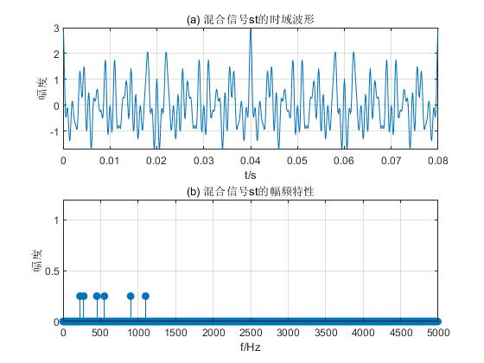

3.2 y1、y2、y3对应的图像
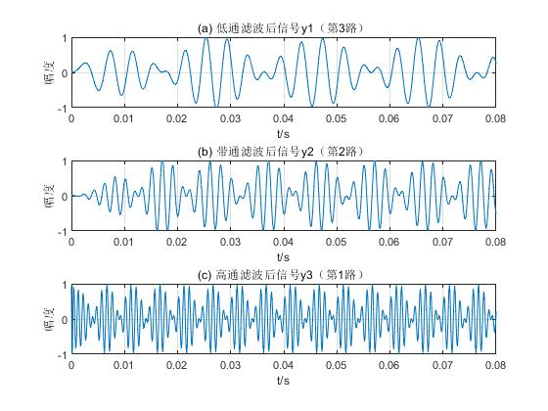

3.3 y1、y2、y3对应的损耗曲线
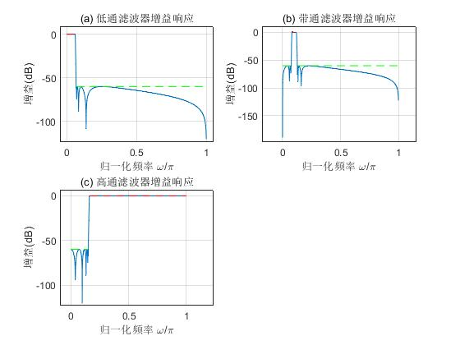

四、思考题
(1)阅读信号产生函数mstg，确定三路调幅信号的载波频率和调制信号频率。第1路调幅信号：载波频率fc1=1000Hz，调制信号频率fm1=100Hz。
第2路调幅信号：载波频率fc2=500Hz，调制信号频率fm2=50Hz。
第3路调幅信号：载波频率fc3=250Hz，调制信号频率fm3=25Hz。

(2)信号产生函数mstg中采样点数N=1600，对其进行N点FFT可以得到6根理想的谱线。如果取N=1800，结果如何？为什么？N=2000又如何？请改变函数参数，观察频谱图验证您的判断。
当N变为1800时，新采样频率改变。由于原信号频率成分是基于Fs = 10000Hz生成，与新采样频率不满足整数倍关系，因此会发生频谱泄漏。此时得不到理想的 6 根谱线，频谱上表现为谱线变宽、旁瓣出现且能量分散。
当采样点数变为2000时，新的采样频率进一步变化。原信号频率成分与此时的新采样频率同样不满足整数倍关系。所以也会出现频谱泄漏现象，无法得到理想的 6 根谱线，谱线不再清晰、规整，而是呈现不理想的状态。

实验四 用FFT对信号作频谱分析

一、实验目的
掌握用窗函数法设计FIR数字滤波器的原理和方法、学会调用MATLAB函数设计与实现FIR滤波器、掌握FIR滤波器的快速卷积实现原理。

二、实验内容与步骤
(1)调用信号产生函数xtg产生具有加性噪声的信号xt，观察其频谱。
(2)设计低通滤波器，从高频噪声中提取xt中的单频 抑制载波调幅信号，要求信号幅频失真小于0.1dB，将 噪声频谱衰减60dB。根据xt频谱确定滤波器指标参数。
(3)根据滤波器指标选择合适的窗函数，计算窗函数 的长度，调用fir1设计FIR低通滤波器。调用fftfilt实现 对xt滤波，绘图显示滤波器的频响特性图，滤波后yt的时域波形和幅频特性图。

三、实验结果
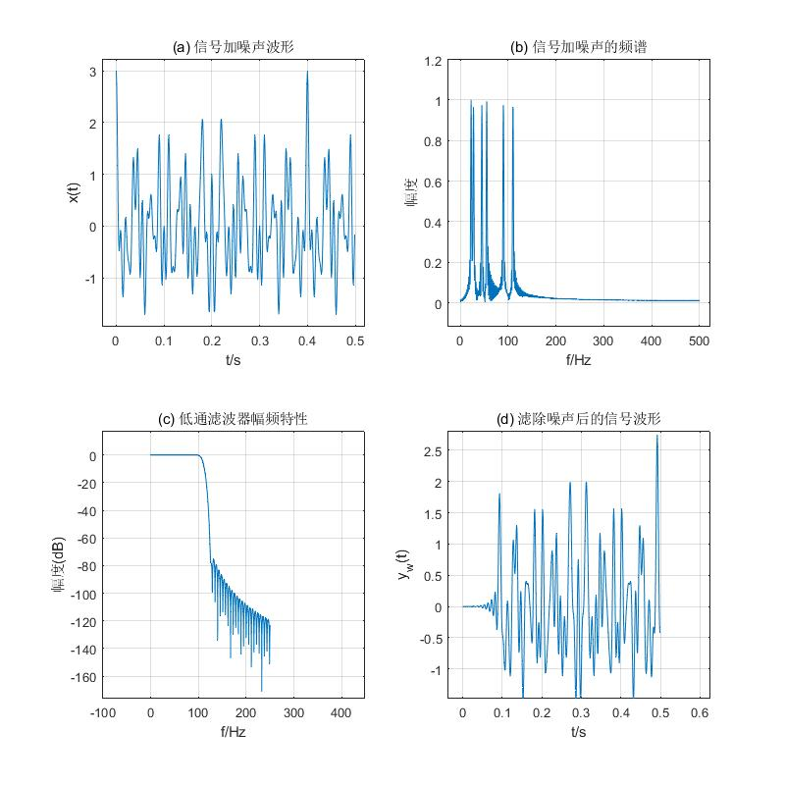

四、思考题
如果给定通带截止频率、阻带截止频率以及阻带最小衰减，如何用窗函数法设计线性相位低通滤波器？请写出设计步骤。
设计步骤：
- 明确指标：确定通带截止频率、阻带截止频率、阻带最小衰减这些需求。
- 转换频率：把通带、阻带的模拟频率，依据采样定理转为数字域频率。
- 求理想响应：算出理想线性相位低通滤波器的单位脉冲响应，它是能让信号线性相位通过的理论响应。
- 选窗定阶：根据阻带衰减选合适窗函数，由过渡带宽度确定滤波器阶数。
- 加窗处理：用选好的窗函数去截断理想脉冲响应，得到实际可用的滤波器脉冲响应。
- 验证调整：检查设计出的滤波器频率响应，看通带、阻带指标是否达标，不满足就调整窗函数或阶数重新设计。

实验代码附录

实验三代码
%% 1. 信号产生函数 mstg（保持不变）
function st = mstg(N)
Fs = 10000; % 采样频率 10kHz
T = 1/Fs; % 采样周期
t = 0:T:(N-1)*T; % 时间序列

% 三路调幅信号参数
fc1 = 1000; fm1 = 100; % 第1路：载波1000Hz，调制100Hz
fc2 = 500; fm2 = 50; % 第2路：载波500Hz，调制50Hz
fc3 = 250; fm3 = 25; % 第3路：载波250Hz，调制25Hz

% 生成三路调幅信号（抑制载波AM）
xt1 = cos(2*pi*fm1*t) .* cos(2*pi*fc1*t); % 第1路
xt2 = cos(2*pi*fm2*t) .* cos(2*pi*fc2*t); % 第2路
xt3 = cos(2*pi*fm3*t) .* cos(2*pi*fc3*t); % 第3路

st = xt1 + xt2 + xt3; % 混合信号

%% 绘图：时域波形和频谱（保持不变）
Tp = N*T;
k = 0:N-1;
f = k/Tp; % 频率轴

figure('Name','实验三：混合信号st');
subplot(2,1,1);
plot(t, st); grid on;
xlabel('t/s'); ylabel('幅度');
title('(a) 混合信号st的时域波形');
axis([0, 0.08, min(st), max(st)]);

subplot(2,1,2);
Fst = fft(st, N); % N点FFT
mag = abs(Fst)/N; % 幅度谱归一化
stem(f(1:N/2), mag(1:N/2), 'filled'); grid on;
xlabel('f/Hz'); ylabel('幅度');
title('(b) 混合信号st的幅频特性');
axis([0, Fs/2, 0, 1.2]);
end
%% 2. 主程序：IIR滤波器设计与滤波（修正为归一化频率）
clear; clc;
N = 1600; % 信号长度
st = mstg(N); % 生成混合信号
Fs = 10000; % 采样频率

%% 3. 确定滤波器指标（保持不变）
% 低通滤波器（通过第3路）
fp_low = 300; % 通带截止频率300Hz
fs_low = 350; % 阻带截止频率350Hz
[np_low, wp_low] = ellipord(fp_low/(Fs/2), fs_low/(Fs/2), 0.1, 60);
[b_low, a_low] = ellip(np_low, 0.1, 60, wp_low, 'low');

% 带通滤波器（通过第2路）
fp_band = [400, 600]; % 通带400-600Hz
fs_band = [350, 650]; % 阻带<350Hz和>650Hz
[np_band, wp_band] = ellipord(fp_band/(Fs/2), fs_band/(Fs/2), 0.1, 60);
[b_band, a_band] = ellip(np_band, 0.1, 60, wp_band, 'bandpass');

% 高通滤波器（通过第1路）
fp_high = 800; % 通带截止频率800Hz
fs_high = 750; % 阻带截止频率750Hz
[np_high, wp_high] = ellipord(fp_high/(Fs/2), fs_high/(Fs/2), 0.1, 60);
[b_high, a_high] = ellip(np_high, 0.1, 60, wp_high, 'high');

%% 4. 绘制损耗函数曲线（修正为归一化频率ω/π）
figure('Name','实验三：滤波器增益响应');

% 低通滤波器增益响应（归一化频率）
[H_low, w_low] = freqz(b_low, a_low, 1024); % 不指定Fs，返回归一化频率
gain_low = 20*log10(abs(H_low));
subplot(2,2,1);
plot(w_low/pi, gain_low); grid on; % 除以π转换为ω/π
xlabel('归一化频率 \omega/\pi'); ylabel('增益(dB)');
title('(a) 低通滤波器增益响应');
axis([0, 1, -80, 0.5]); % x轴范围0-1（归一化）
hold on;
plot([0, fp_low/(Fs/2)], [-0.1, -0.1], 'r--'); % 通带纹波限制（归一化）
plot([fs_low/(Fs/2), 1], [-60, -60], 'g--'); % 阻带衰减限制（归一化）

% 带通滤波器增益响应（归一化频率）
[H_band, w_band] = freqz(b_band, a_band, 1024);
gain_band = 20*log10(abs(H_band));
subplot(2,2,2);
plot(w_band/pi, gain_band); grid on;
xlabel('归一化频率 \omega/\pi'); ylabel('增益(dB)');
title('(b) 带通滤波器增益响应');
axis([0, 1, -80, 0.5]);
hold on;
plot([0, fs_band(1)/(Fs/2)], [-60, -60], 'g--'); % 低频阻带限制
plot([fp_band(1)/(Fs/2), fp_band(2)/(Fs/2)], [-0.1, -0.1], 'r--'); % 通带纹波限制
plot([fs_band(2)/(Fs/2), 1], [-60, -60], 'g--'); % 高频阻带限制

% 高通滤波器增益响应（归一化频率）
[H_high, w_high] = freqz(b_high, a_high, 1024);
gain_high = 20*log10(abs(H_high));
subplot(2,2,3);
plot(w_high/pi, gain_high); grid on;
xlabel('归一化频率 \omega/\pi'); ylabel('增益(dB)');
title('(c) 高通滤波器增益响应');
axis([0, 1, -80, 0.5]);
hold on;
plot([0, fs_high/(Fs/2)], [-60, -60], 'g--'); % 低频阻带限制
plot([fp_high/(Fs/2), 1], [-0.1, -0.1], 'r--'); % 通带纹波限制

%% 5. 滤波分离信号（保持不变）
y1 = filter(b_low, a_low, st); % 低通滤波（第3路）
y2 = filter(b_band, a_band, st); % 带通滤波（第2路）
y3 = filter(b_high, a_high, st); % 高通滤波（第1路）

%% 6. 绘图：分离后的时域波形（保持不变）
T = 1/Fs;
t = 0:T:(N-1)*T;
figure('Name','实验三：滤波后信号');
subplot(3,1,1);
plot(t, y1); grid on;
xlabel('t/s'); ylabel('幅度');
title('(a) 低通滤波后信号y1（第3路）');
axis([0, 0.08, -1, 1]);

subplot(3,1,2);
plot(t, y2); grid on;
xlabel('t/s'); ylabel('幅度');
title('(b) 带通滤波后信号y2（第2路）');
axis([0, 0.08, -1, 1]);

subplot(3,1,3);
plot(t, y3); grid on;
xlabel('t/s'); ylabel('幅度');
title('(c) 高通滤波后信号y3（第1路）');
axis([0, 0.08, -1, 1]);

实验四代码
%% 1. 信号产生函数 mstg（保持不变）
function st = mstg(N)
Fs = 10000; % 采样频率 10kHz
T = 1/Fs; % 采样周期
t = 0:T:(N-1)*T; % 时间序列

% 三路调幅信号参数
fc1 = 1000; fm1 = 100; % 第1路：载波1000Hz，调制100Hz
fc2 = 500; fm2 = 50; % 第2路：载波500Hz，调制50Hz
fc3 = 250; fm3 = 25; % 第3路：载波250Hz，调制25Hz

% 生成三路调幅信号（抑制载波AM）
xt1 = cos(2*pi*fm1*t) .* cos(2*pi*fc1*t); % 第1路
xt2 = cos(2*pi*fm2*t) .* cos(2*pi*fc2*t); % 第2路
xt3 = cos(2*pi*fm3*t) .* cos(2*pi*fc3*t); % 第3路

st = xt1 + xt2 + xt3; % 混合信号

%% 绘图：时域波形和频谱（保持不变）
Tp = N*T;
k = 0:N-1;
f = k/Tp; % 频率轴

figure('Name','实验三：混合信号st');
subplot(2,1,1);
plot(t, st); grid on;
xlabel('t/s'); ylabel('幅度');
title('(a) 混合信号st的时域波形');
axis([0, 0.08, min(st), max(st)]);

subplot(2,1,2);
Fst = fft(st, N); % N点FFT
mag = abs(Fst)/N; % 幅度谱归一化
stem(f(1:N/2), mag(1:N/2), 'filled'); grid on;
xlabel('f/Hz'); ylabel('幅度');
title('(b) 混合信号st的幅频特性');
axis([0, Fs/2, 0, 1.2]);
end
%% 实验四：FIR数字滤波器设计（窗函数法）
clear all; close all; clc;

%% 参数设置
Fs = 1000; % 采样频率(Hz)
N = 500; % 信号长度
T = 1/Fs; % 采样周期
t = (0:N-1)*T; % 时间向量（与文档统一）

%% 生成含加性噪声的信号（严格匹配文档公式）
xt = mstg(N); % 调用修正后的信号生成函数

%% 计算信号频谱（单边谱，匹配文档频率范围）
L = 2048; % FFT点数
Xf = fft(xt, L);
f = (0:L/2)*Fs/L; % 频率向量（0到Fs/2）
Xf_mag = abs(Xf(1:L/2+1))/max(abs(Xf)); % 归一化幅度

%% 设计低通滤波器（根据文档指标调整）
fp = 110; % 通带截止频率(Hz，参考频谱峰值位置)
fs = 140; % 阻带截止频率(Hz，参考噪声起始位置)
Rp = 0.1; % 通带波纹(dB)
As = 60; % 阻带衰减(dB)

% 归一化截止频率
Wp = fp/(Fs/2);
Ws = fs/(Fs/2);

% 计算过渡带宽度（布莱克曼窗要求）
delta_w = Ws - Wp;
N_taps = ceil(11/delta_w); % 布莱克曼窗阶数公式
if mod(N_taps, 2) == 0 % 确保奇数长度
N_taps = N_taps + 1;
end
window = blackman(N_taps); % 布莱克曼窗

% 设计FIR低通滤波器
b = fir1(N_taps-1, Wp, 'low', window);

%% 实现滤波（使用fftfilt保证线性相位）
yt = fftfilt(b, xt);

%% 计算滤波后信号频谱（单边谱）
Yf = fft(yt, L);
Yf_mag = abs(Yf(1:L/2+1))/max(abs(Yf)); % 归一化幅度

%% 可视化结果（2×2窗口布局）
figure('Position', [100, 100, 800, 800]); % 设置窗口大小

% 子图1：原始信号时域波形
subplot(2, 2, 1);
plot(t, xt); grid on;
title('(a) 信号加噪声波形');
xlabel('t/s'); ylabel('x(t)');
xlim([0, 0.5]); % 显示0.5秒内的波形
ylim([-1.5, 1.5]); % 匹配文档幅度范围

% 子图2：原始信号频谱
subplot(2, 2, 2);
plot(f, Xf_mag); grid on;
title('(b) 信号加噪声的频谱');
xlabel('f/Hz'); ylabel('幅度');
xlim([0, 500]); % 显示0到500Hz
ylim([0, 1.2]); % 幅度归一化显示

% 子图3：滤波器幅频特性
subplot(2, 2, 3);
[H, w] = freqz(b, 1, L, Fs);
H_mag_db = 20*log10(abs(H)+eps); % 转换为dB，避免0值
plot(w(1:L/2+1), H_mag_db(1:L/2+1)); grid on;
title('(c) 低通滤波器幅频特性');
xlabel('f/Hz'); ylabel('幅度(dB)');
xlim([0, 500]);
ylim([-100, 5]); % 显示-100dB到5dB范围

% 子图4：滤波后信号时域波形
subplot(2, 2, 4);
plot(t, yt); grid on;
title('(d) 滤除噪声后的信号波形');
xlabel('t/s'); ylabel('y_w(t)');
xlim([0, 0.5]);
ylim([-1, 1]); % 显示调制信号幅度范围

